Delste (B)
--- Frank Orthey 2024/03/29 12:14
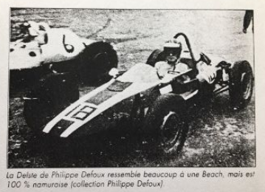
Delste, Foto: Archiv Dominique Nussbaumer, Historische Formel Vau Europa e.V.

Geschichte
Basisbeitrag von Dominique Nussbaumer
Es wurden zwei Exemplare des DELSTE für die Saison 1967 von Lucien Delvosalle (DEL) und José Stessens (STE) gebaut. Lucien Delvosalle, ein technischer Zeichner, machte die Pläne, José Stessens baute das Auto. Das Fahrzeug ist dem damaligen Beach ähnlich. Zwei junge Rennfahrer, Philippe Defoux aus Namur und Aymar de Villanfagne aus Dinant saßen am Steuer der Formel Vau. Mit gut gemachten Motoren, die auf dem Prüfstand der Fa. „d'Iteren Frères“ entwickelt wurden, erzielten sie beachtliche Leistungen, allerdings ohne jemals überwältigende Erfolge zu erreichen. Die beste Leistung war der 6. Platz von De Villanfagne in Francorchamps.

Bauzeit/Baujahre
1967

Typen und Technik

Konstrukteur(e)
Lucien Delvosalle

Anzahl der gebauten FV- und Super-Vau-Fahrzeuge
2

Firmensitz- und Adresse (historisch, aktuell)

Quellen, Bücher, Websites

Experten und Ansprechpartner
Dominique Nussbaumer, Marc Pierre

